Họ tên: Phạm Gia Bảo
Lớp: 11_DH_CNPM1
MSSV: 1150080043
Bài làm
- Mô hình trọng số
  - Theo dự án
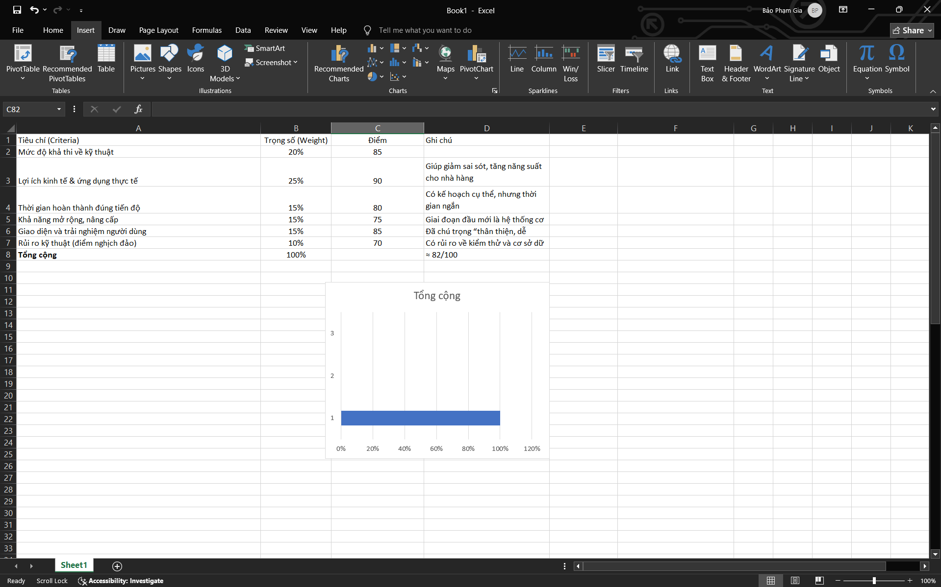
  - Theo chức năng
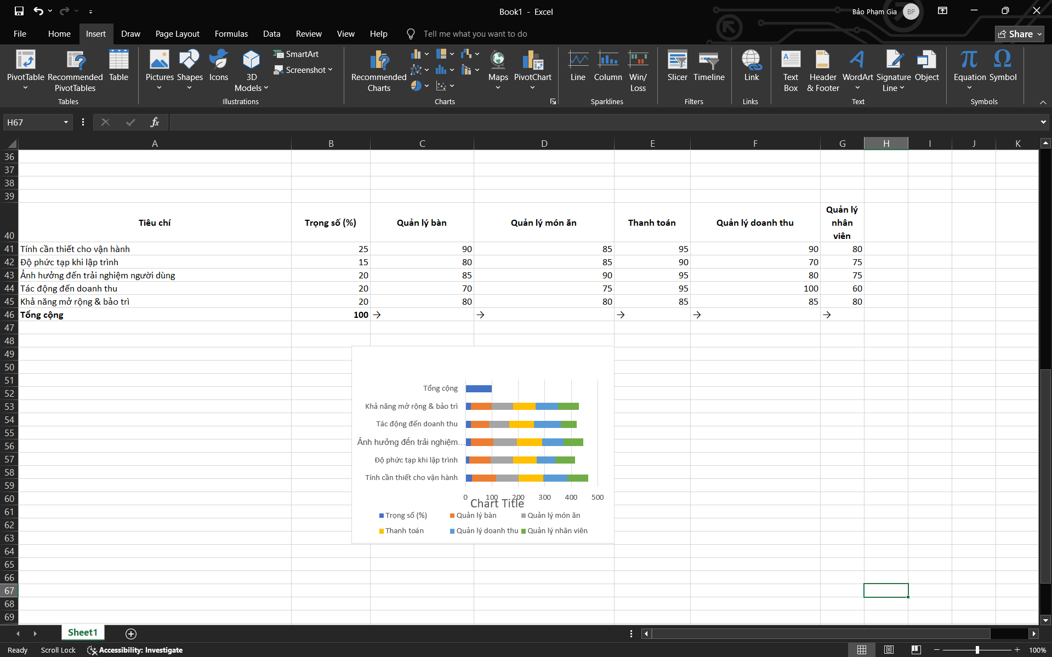

- Phân tích tài chính: NPV, ROI, thời gian hoàn vốn.
  - Công thức tính NPV:
